AULA PRÁTICA 1.2

VISUALIZAÇÃO E REPRESENTAÇÃO MOLECULAR

Nos exercícios abaixo vocês utilizarão o programa PyMOL para visualizar e representar estruturas moleculares de proteínas. As perguntas devem ser respondidas neste mesmo documento. Cada grupo realizará o exercício com um arquivo .pdb específico indicado. Ao final da aula enviem um arquivo .pdf com as respostas via e-mail para: rvcguido@usp.br. Nomeie o arquivo com as respostas da seguinte maneira: BME2023_P1_GX.pdf (substituta o “X” pelo no. do grupo, ou seja, 1, 2, 3, ...)

NOMES: xxxxxx e xxxxx
EXERCÍCIOS

1. Acesse o site do Protein Data Bank e baixe o arquivo .pdb de acordo com seu grupo:
Grupo | 1 | 2 | 3 | 4 | 5 | 6 | 7 | 8
PDB ID | 1MEM | 2BIW | 2CYP | 2OZ5 | 3DMT | 3HEC | 4B4U | 5CGC

Várias informações críticas estão disponíveis na página da proteína no Protein Data Bank. Responda:
Qual é o nome da proteína? Qual o comprimento desta proteína (o número de resíduos)? Qual a classificação desta proteína? Qual o organismo de origem da proteína?

Qual o método experimental utilizado para a determinação da estrutura? Qual é a resolução e grupo espacial desta estrutura? Há ligantes em complexo com a proteína? Em caso afirmativo, inclua uma figura 2D para cada um dos ligantes?

Indique a referência completa para o artigo que descreve as características estruturais da proteína (ex: Vonrhein, C., Schulz, G.E. The structure of a trimeric archaeal adenylate kinase. J. Mol .Biol. 282, 167-179, 1998)

2. Carregue o arquivo .pdb respectivo do seu grupo no PyMOL e responda:

Qual o estado oligomérico desta proteína? Faça uma figura representativa em modelo cartoon destacando os monômeros em cores diferentes (se houver).

Faça uma figura representativa em modelo cartoon do monômero de sua proteína destacando os elementos de estrutura secundária (hélice-α = vermelho; folhas-β = amarelo; alças = verde).

Os resíduos localizados nas posições 70–80 da cadeia polipeptídica do seu arquivo .pdb pertencem a qual elemento de estrutura secundária?

Faça uma figura destacando os resíduos localizados nas posições 70–80 da cadeia polipeptídica como no modelo abaixo.

Exemplo | Exercício
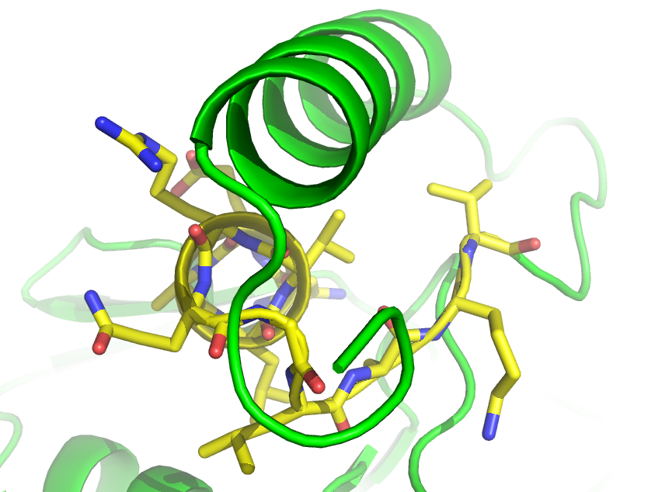

Preencha a tabela abaixo com as informações dos resíduos 70–80 da cadeia polipeptídica do seu arquivo .pdb.

 | 70 | 71 | 72 | 73 | 74 | 75 | 76 | 77 | 78 | 79 | 80
Código 1
letra
Código 3 letras
Característica

Faça três figuras representativas da proteína no seu arquivo .pdb semelhantes aos exemplos abaixo. Insira as figuras nos espaços reservados. Insira as figuras nos espaços reservados.

Bastões | Esferas (CPK) | Cartoon
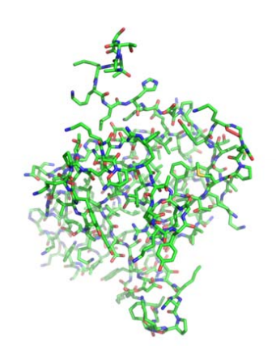 | 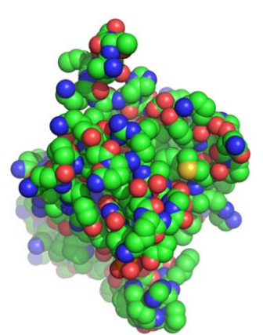 | 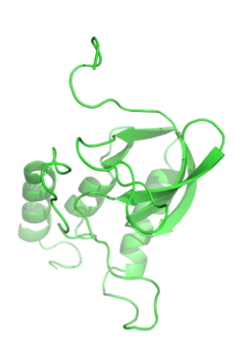
INSERIR FIGURA AQUI | INSERIR FIGURA AQUI | INSERIR FIGURA AQUI

Faça duas figuras representativas do complexo contido no seu arquivo .pdb semelhantes aos exemplos abaixo. Insira as figuras nos espaços reservados.

Exemplo | Exercícios
